Производственная практика во время дистанционного обучения
в группе по профессии «Мастер по обработке цифровой информации»
срок обучения 10 месяцев
ПМ 01 «Ввод и обработка цифрой информации»

Раздел 3. Технологии обработки графической информации
Тема 4. Технологии обработки числовой информации
Практическое задание №4
Работа в электронных таблицах MS Excel
Тема работы: Решение задач с помощью простейших формул, функций различных категорий. Относительная, абсолютная и смешанная адресация. Копирование, перемещение, редактирование формул. Работа с листами. Форматирование листа. Редактирование листа.
Задание 1. Решение задач с помощью простейших формул. Используя набор данных «Территория и население по континентам» составить таблицу и выяснить минимальную и максимальную плотность населения в 1970 году и в 1989 году, суммарную площадь всех континентов.
Данные к заданию
Территория и население по континентам

Территория Австралии и Океании — 8,5 млн. кв. км. Плотность населения в Африке в 1989 г. была 21 человек на кв. км. Население Европы в 1989 г. составило 701 млн. человек. Территория Южной Америки — 17,8 млн. кв. км. Население Северной и Центральной Америки в 1989 г. составило 422 млн. человек. Плотность населения в Северной и Центральной Америке в 1970 г. была 13 человек на кв. км. Территория всего мира — 135,8 млн. кв. км. Плотность населения в Австралии и Океании в 1989 г. была 3 человека на кв. км. Население Южной Америки в 1989 г. составило 291 млн. человек. Территория Африки — 30,3 млн. кв. км. Население Австралии и Океании в 1989 г. составило 26 млн. человек. Плотность населения во всем мире в 1970 г. была 27 человек на кв. км. Территория Азии — 44,4 млн. кв. км. Население всего мира в 1989 г. составило 5201 млн. человек. Территория Северной и Центральной Америки — 24,3 млн. кв. км. Население Азии в 1970 г. составило 2161 млн. человек. Плотность населения в Европе в 1989 г. была 67 человек на кв. км. Плотность населения в Азии в 1970 г. была 49 человек на кв. км. Население Африки в 1970 г. составило 361 млн. человек. Население Австралии и Океании в 1970 г. составило 19 млн. человек. Население Южной Америки в 1970 г. составило 190 млн. человек. Плотность населения в Африке в 1970 г. была 12 человек на кв. км. Население Северной и Центральной Америки в 1970 г. составило 320 млн. человек. Плотность населения в Южной Америке в 1970 г. была 11 человек на кв. км. Население Африки в 1989 г. составило 628 млн. человек. Плотность населения в Австралии и Океании в 1970 г. была 2 человека на кв. км. Население Европы в 1970 г. составило 642 млн. человек. Плотность населения во всем мире в 1989 г. была 38 человек на кв. км. Территория Европы — 10,5 млн. кв. км. Плотность населения в Северной и Центральной Америке в 1989 г. была 17 человек на кв. км. Плотность населения в Европе в 1970 г. была 61 человек на кв. км. Население Азии в 1989 г. составило 3133 млн. человек. Плотность населения в Южной Америке в 1989 г. была 16 человек на кв. км. Население всего мира в 1970 г. составило 3693 млн. человек. Плотность населения в Азии в 1989 г. была 71 человек на кв. км.
Задание 2. Решение задач с помощью простейших формул, функций различных категорий. Заполнить таблицу, используя функции математических категорий.
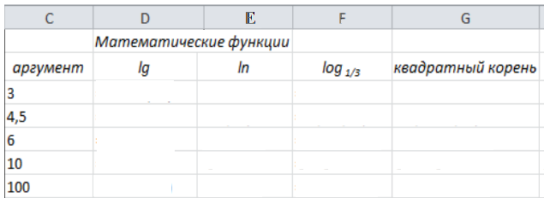
Задание 3. Решение задач с помощью статистических функций. Дана матрица случайных чисел. Заполните ячейки K12-K22 соответствующими формулами.
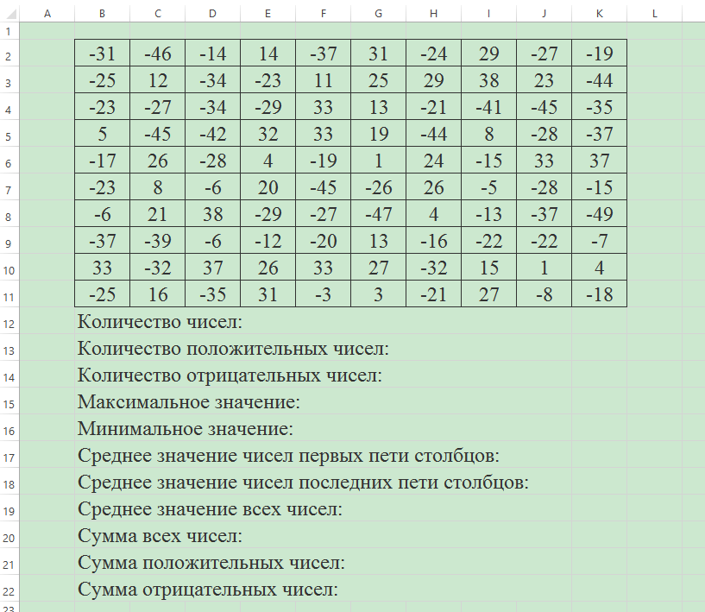
Задание 4. Решение задач с помощью логических функций. Произведите расчет премии работникам предприятия. Ключевые условия, от которых зависит размер премии:
- величина обычной премии, которую получат все сотрудники без исключения – 3 000 руб.;
- сотрудницам женского пола положена повышенная премия – 7 000 руб.;
- молодым сотрудникам (младше 1984 г. рождения) положена повышенная премия – 7 000 руб.
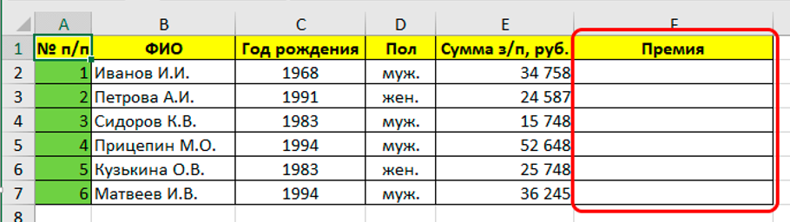
Задание 3. Решение задач с применением абсолютной и относительной адресации. Копирование формул. Работа с листами. Редактирование и форматирование листа. Условное форматирование. Оформить таблицу и произвести финансовые расчеты, придерживаясь алгоритму решения данной задачи.
Ход решения задачи
- Произвести расчеты по приведенным формулам.
Премия = Оклад * %Премии
Всего начислено = Оклад + Премия
Удержания = Всего начислено * %Удержания
К выдаче = Всего начислено – Удержания
- Переименовать ярлык Листа 1, присвоив ему имя «Зарплата за октябрь»
- Скопировать содержимое листа «Зарплата за октябрь» на новый лист, присвоить скопированному листу название «Зарплата за ноябрь». Исправить название месяца в названии таблицы.
- Изменить значение премии на 32%. Убедится, что был произведен перерасчет формул.
- Между колонками «Премия» и «Всего начислено» вставить новую колонку «Доплата» и рассчитать значение доплаты по формуле (Значение доплаты принять равным 5%)
Доплата = Оклад * %Доплаты
- Изменить формулу для расчета значений колонки «Всего начислено»:
Всего начислено = Оклад + Премия + Доплата
- Провести условное форматирование значений колонки «К выдаче». Установить формат вывода значений между 7000 и 10000 – зеленым цветом, меньше 7000 – красным, больше или равно – синим цветом шрифта.
- Сохранить электронную книгу под именем Зарплата.

Производственная практика во время дистанционного обучения
в группе по профессии «Мастер по обработке цифровой информации»
срок обучения 10 месяцев
ПМ 01 «Ввод и обработка цифрой информации»
22.05.2020 - Пятница
Раздел 2. Технологии обработки текстовой и числовой информации
Тема 3. Технологии обработки числовой информации
Практическое задание №5
Технология обработки числовой информации
Тема работы: Построение, редактирование и форматирование диаграмм. Построение математических графиков. Решение задач на условное форматирование
Задание 1. Построение, редактирование и форматирование диаграмм. Представить данные в виде круговой диаграммы:
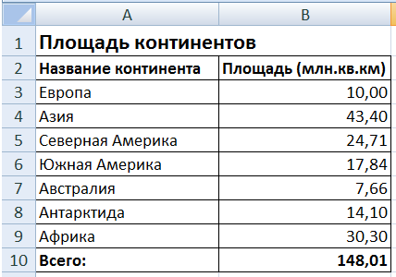
Задание 2. Построение, редактирование и форматирование диаграмм. Представить данные в виде гистограммы.
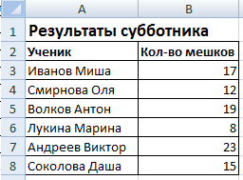

Задание 3. Построение, редактирование и форматирование диаграмм. Представить данные в виде двухрядной линейчатой диаграммы:
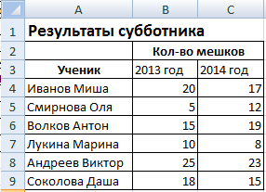
Задание 4. Построение, редактирование и форматирование диаграмм. Дана таблица расчета горючесмазочных материалов (ГСМ). Оформить ее в электронной таблице Excel.
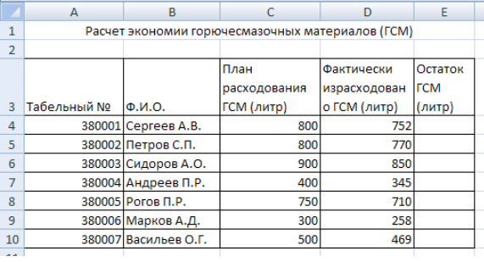
Выполнить следующие:
- Подсчитать суммы по формуле: = План расходования ГСМ – Фактически израсходовано ГСМ.
- По данным столбцов ФИО, План расходования ГСМ, Фактически израсходовано ГСМ построить гистограмму.
- По данным ФИО и Остатки ГСМ построить круговую диаграмму.
Задание 5. Построение математических графиков. Построить графики функций: у = х³, у = 2х для х в диапазоне [-4;4] с шагом 1и у = -2х²-2х+5 для х в диапазоне [-4;3] с шагом 0,5.
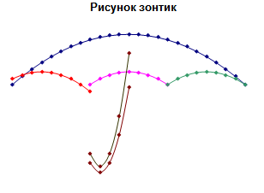
Задание 6. Построение математических графиков. С помощью математических функций, построить изображение «Зонтик».
Приведены функции, графики которых участвуют в этом изображении:
у1= -1/18х² + 12, х∈[-12;12]
y2= -1/8х² +6, х∈[-4;4]
y3= -1/8(x+8)² + 6, х∈[-12; -4]
y4= -1/8(x-8)² + 6, х∈[4; 12]
y5= 2(x+3)² – 9, х∈[-4;0]
y6=1.5(x+3)² – 10, х∈[-4;0]

Порядок выполнения действий:

  - В ячейке А1 внести обозначение переменной х
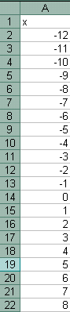
  - Заполнить диапазон ячеек А2:А26 числами от -12 до 12 с шагом 1, используя функцию автозаполнения.
Последовательно для каждого графика функции будем вводить формулы.
Для у1= -1/18х² + 12, х∈[-12;12]

  - Устанавливаем курсор в ячейку В1 и вводим у1
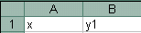
  - В ячейку В2 вводим формулу

- Нажимаем Enter на клавиатуре
- Автоматически происходит подсчет значения функции.
- Растягиваем формулу до ячейки В26
- Аналогично в ячейку С10 (т.к значение функции находим только на отрезке х∈[-4;4]) вводим формулу для графика функции y2= -1/8х² +6.
и.т.д.

В результате должна получиться следующая электронная таблица:
После того, как все значения функций подсчитаны, можно строить графики этих функций.
- Выделяем диапазон ячеек А1:G26
- На панели инструментов выбираем меню Вставка → Диаграмма.
- В окне Мастера диаграмм выберите Точечная → Выбрать нужный вид→ Нажать Ok.
В результате должен получиться следующий рисунок:
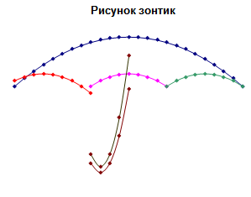
Задание 7. Построение математических графиков. С помощью математических функций, построить изображение «Лягушка».
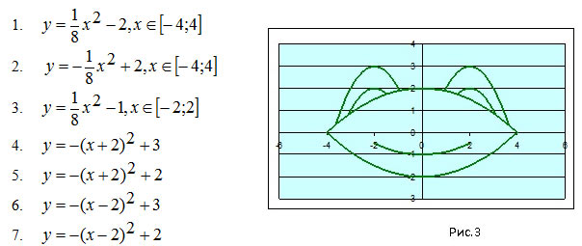
Задание 9. Решение задач на условное форматирование. Создайте таблицу, приведенную ниже.
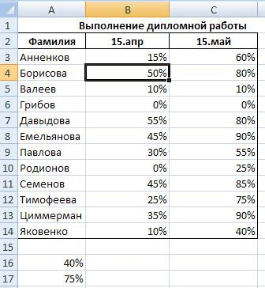
Создайте правило условного форматирования на основе формулы. Отформатируйте только те значения диапазона В3:В14, которые больше 40%, выделив их красной заливкой. Для этого активизируйте команду Главная – Стили – Условное форматирование – Создать правило. В диалоговом окне Создание правила форматирования выберите Использовать формулу и введите формулу =В3>$А$16. Перейдя в диалоговое окно Формат ячеек, установите нужный формат. Повторите указанные действия для диапазона С3:С14 и порога, записанного в ячейке А17.
Задание 8. Структурирование документа Word. Создание оглавления документа. Колонтитулы. Подготовка документа к печати. Собрать все выполненные задания Word и Excel в один документ Word. В полученном документе с заданиями оформить титульный лист и вставить колонтитулы: верхний и нижний. В верхнем документе указать заголовки первого уровня, в нижнем, свою фамилию и имя, номер страницы. Вставить в документ оглавление.
Все задания прислать на почту мастеру производственного обучения по электронной почте: d.igor1706@gmail.com

